ЭКСКУРСИЯ
к стеле
ОСВОБОЖЛЕНИЕ СУДАКА
средняя возрастная группа

Южакова Т.В., воспитатель
муниципального бюджетного дошкольного образовательного учреждения «Детский сад № 3 «Мышляндия»
г. Судак Республики Крым»

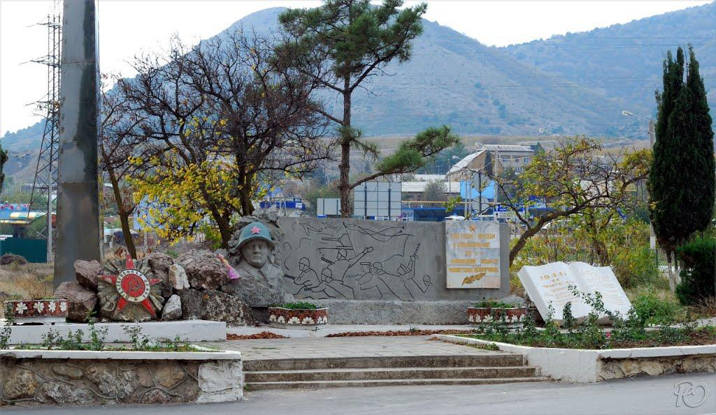
Цель: Закрепить знания детей о Великой Отечественной войне.
Программное содержание: Формировать знания детей о событиях ВОВ. Закрепить знания детей о героических подвигах солдат в годы ВОВ. Дать представление о том, что война была освободительной. Уточнить представления детей о праздновании Дня Победы в нашей стране. Воспитывать чувство патриотизма, гордости за свой народ, уважения к ветеранам ВОВ, труженикам тыла, стремление быть стойким, мужественными.

Предварительная работа: чтение художественной литературы, рассматривание старых плакатов и газет времен ВОВ, рисование на тему ВОВ, просмотр видео о войне.

Оборудование: мультимедийное оборудование, солдатские пилотки, рисунки детей на тему «День Победы», фото родных времён ВОВ, георгиевская лента.

ХОД ЭКСКУРСИИ
Воспитатель с детьми останавливается у памятника «Освобождение Судака».
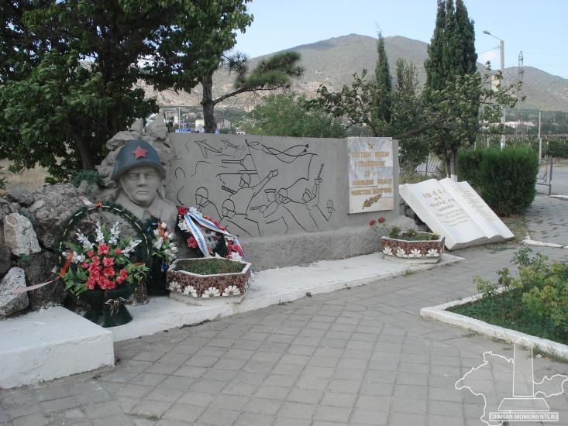
Воспитатель: Ребята, к какому празднику готовится наш город?
Дети: К празднованию Дня победы.
Воспитатель: Правильно, 9 мая наш город и вся страна, будет праздновать день Великой Победы. Прошло очень много лет со дня освобождения нашей страны от врагов, но Великую Отечественную войну мы никогда не забудем! Это была жестокая, принесшая нашей стране много горя, боли и больших разрушений война.
Дети: Летней ночью, на рассвете,
Когда мирно спали дети.
Гитлер дал войскам приказ!
И послал солдат немецких
Против всех людей советских,
Это значит – против нас!
Воспитатель: На войне погибло очень много людей, защищая нашу Родину. После окончания войны по всей стране стали создавать памятники героям, людям, которые победили в войне, ценой своей жизни.
Так и в нашем городе были созданы памятники героям-освободителям. Сейчас мы с вами находимся возле стелы «Освобождения Судака», который расположен на въезде в наш город по улице Ленина. Он является частью мемориального комплекса, посвященному освобождению города Судака от немецко-фашистских захватчиков 1944 года.
Установлен памятник 14 апреля 1969 года. А придумал его (спроектировал), наш судакский ветеран ВОВ, офицер Владимир Фёдорович Пойда-Березовский.А архитектором выступил А. Мешков.
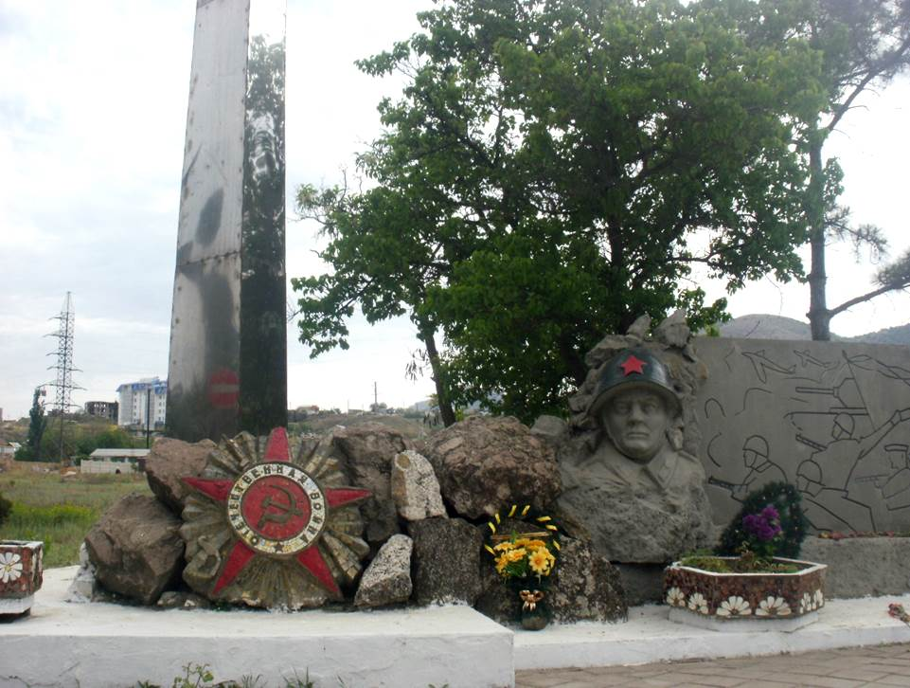
Давайте внимательно рассмотрим памятник. Перед нами монумент, который представляет собой 15-метровое стальное строение с изображением воина, атакующих солдат и большой книги. Эта книга носит название «Книга памяти» и состоит из 1116 страниц, каждая страница – это день войны. Вдумайтесь, 1115 страниц – именно такое количество дней с начала ВОВ прошло, прежде чем Судак был освобожден. Книга раскрыта на страницах самых важных для судакчан: 14 апреля 1944 года – день освобождения нашего города от врагов (1115 страница), и на 1116 странице, где записаны названия воинских частей, принимавших участие в сражении и освободивших наш город.
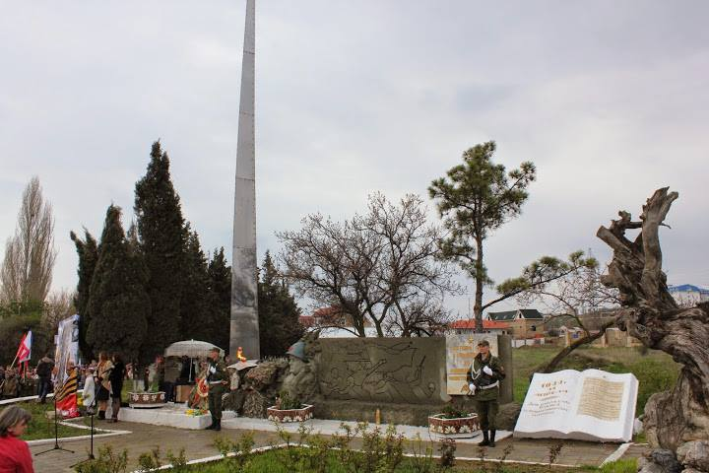

К памятнику приходят люди, возлагают цветы, чтобы почтить память защитников нашего города.
Дети: Мы будем помнить тех, кто воевал,
Мы будем помнить тех, кто защищал,
Мы помним тех, кто обеспечил мир.
Свободу и покой нам подарил.
Дети: «Мы будем помнить!»- вторит вся страна
Героев тех, что забрала война.
Вот и мы сейчас с вами возложим цветы, в знак памяти и уважения павшим героям.
Дети вместе с воспитателем возлагают цветы.
Воспитатель: Пусть на земле всегда будет мир, и все люди будут счастливы!
Дети: Мир и дружба всем нужны,
Мир важней всего на свете,
Ночью спят спокойно дети,
Там, где пушки не гремят,
В небе солнце ярко свети.
Нужен мир для всех ребят.
Нужен мир на всей планете!
Воспитатель: а теперь давайте почтим минутой молчания всех героев, павших за мир и счастье на Земле.
Воспитатель:
- Ребята что мы с вами сегодня узнали?
- Что вы запомнили о памятнике?
- Для чего люди приходят к памятнику и возлагают цветы? (Ответы детей).
Воспитатель: наша экскурсия на этом заканчивается, но память о героях будет жить вечно в наших сердцах!

